# FORMULACION DE ESTRATEGIA PARA LA SELECCION DEL FRAMEWORK DE DESARROLLO EN EL PROYECTO CONSTRUCCIONES MONSA.

## DESCRIPCION DE FRAMEWORK

Se requiere de un framework que permita al aplicativo web tener a disposición siempre los diseños de las casas para que los usuarios finales puedan elegir los diseños que deseen y obtener una cotización de los mismos, para que el usuario final obtenga su cotización real la aplicación web guardará los datos de contacto del usuario final en una base de datos. Además la aplicación puede enviar notificaciones al cliente donde informe de un requerimiento de cotización, después de realizada, esta última será enviada al usuario final con un valor real.

## CARACTERISTICAS DEL PROYECTO

* Cantidad considerable de imágenes
* Predicción de precio de las casas
* Captación de datos del usuario final
* Consultas a base de datos
* Notificación vía correo electrónico
* Respuesta a correo electrónico

## CRITERIOS PARA ELECCION DE FRAMEWORK

* Carga de imágenes (diseños de la casa)
* Dinámica
* Interactiva
* Calculo matemáticos
* Persistencia de datos
* Acceso a base de datos
* Tiempo de respuesta a peticiones
* Seguridad de la información
* Integración de correo electrónico
* Notificaciones
* Estabilidad
* Mantenibilidad
* Escalabilidad
* Motor MySQL
* Documentación
* Curva de aprendizaje
* Tecnologías emergentes
* Componentes de usabilidad interactivo
* Limitación de tecnología

## CALIFICACION DE LOS CRITERIOS

La calificación para la elección del framework de da de acuerdo al nivel de importancia de la aplicación.

Importancia Alta: cuando se hace indispensable para la aplicación

Importancia Media: cuando se necesita para su correcto funcionamiento pero no es tan relevante

Importancia Baja: Cuando a pesar de que es una necesidad no tienen un impacto negativo en la aplicación.

|  |  |
| --- | --- |
| **CRITERIO** | **CALIFICACIÓN** |
| *Carga de imágenes (diseños de la casa)* | ALTA |
| *Dinámica* | MEDIA |
| *Interactiva* | MEDIA |
| *Calculo matemáticos* | BAJA |
| *Persistencia de datos* | ALTA |
| *Acceso a base de datos* | ALTA |
| *Tiempo de respuesta a peticiones* | ALTA |
| *Seguridad de la información* | MEDIA |
| *Integración de correo electrónico* | ALTA |
| *Notificaciones* | MEDIA |
| *Estabilidad* | ALTA |
| *Mantenibilidad* | MEDIA |
| *Escalabilidad* | MEDIA |
| *Motor MySQL* | MEDIA |
| *Documentación* | ALTA |
| *Curva de aprendizaje* | MEDIA |
| *Tecnologías emergentes* | MEDIA |
| *Limitación de tecnología* | BAJA |

## 1.2 LENGUAJE DE PROGRAMACIÓN.

El lenguaje de programación elegido es PHP porque posee características como la velocidad que al cargar imágenes de los diseños de las casas (por su resolución se hacen pesados) se requiere lenguajes rápidos, complementando dicha característica con la estabilidad que nos brinda el lenguaje, ya que no serviría de mucho si el la aplicación es rápida pero con caídas frecuentes. Además PHP cuentas con ciertos niveles de seguridad que para esta aplicación no se hace tan indispensable, otra ventaja es que el lenguaje corre en muchas plataformas (casi todas), puede interactuar con muchos motores de bases de datos, entre ellos: MySQL, MS SQL, Oracle, Informix, PostgreSQL, entre otros y es un lenguaje Open Source, no dependeremos de una compañía en específico en caso de presentarse algún inconveniente.

## 1.3 FRAMEWORKS

A continuación se mencionan un conjunto de frameworks como alternativa para utilizar en el desarrollo del proyecto CONSTRUCCIONES MONSA ya que se desarrollan en lenguaje PHP.

* *CodeIgniter*
* *YII*
* *Laravel*
* *Symfony*
* *Phalcon*
* *Zend*

### 1.3.1 METODO DE SELECCION DE FRAMEWORKS

Los frameworks Symfony y Symfony 2 son descartados porque es difícil desacoplar sus módulos que nos podrían afectar los recursos de memoria de nuestra aplicación y su curva de aprendizaje es muy alta. YII es un framework muy completo que no utilizaremos todas sus herramientas.

CodeIgniter es usado en muchos proyectos, además se ajusta a las necesidades de nuestra aplicación, es uno de los más documentados que existe y su curva de aprendizaje es una de las más bajas, fácil de instalar. Optaremos por la utilización de este framework.

A continuación una tabla comparativa que nos permitió realizar la elección:

|  |  |  |  |  |  |  |
| --- | --- | --- | --- | --- | --- | --- |
|  | FRAMEWORKS MAS USADOS | | | | | |
| **CRITERIO** | **CODE IGNITER** | **YII** | **SYMFONY** | **PHALCON** | **LAVAREL** | **ZEND** |
| Carga de imágenes (diseños de la casa) | 4 | 5 |  |  |  | 4 |
| Dinámica | 5 | 5 |  |  | 5 | 3 |
| Interactiva | 4 | 5 |  |  |  | 4 |
| Persistencia de datos | 4 | 5 |  |  |  | 4 |
| Acceso a base de datos | 5 | 5 |  |  | 5 | 5 |
| Tiempo de respuesta a peticiones | 5 | 5 | 3 | 5 | 5 | 5 |
| Seguridad de la información | 3 | 5 | 4 | 5 |  |  |
| Integración de correo electrónico |  | 5 |  |  |  |  |
| Notificaciones |  | 5 |  |  |  |  |
| Estabilidad | 4 | 5 |  | 5 | 4 | 5 |
| Mantenibilidad | 4 | 5 | 5 |  | 4 | 5 |
| Escalabilidad | 3 | 5 | 5 |  | 3 | 5 |
| Motor MySQL |  | 5 |  |  |  | 5 |
| Documentación | 5 |  | 4 | 4 | 5 |  |
| Curva de aprendizaje | 3 | 4 | 5 | 5 | 2 | 4 |
| Tecnologías emergentes |  |  |  |  |  |  |
| Limitación de tecnología |  |  |  |  |  |  |
| Comunidad | 5 |  | 5 |  | 5 |  |
| Patrones de diseño |  |  | 5 |  |  |  |
| Robusto | 3 | 5 | 5 | 5 | 3 | 5 |
| Pruebas unitarias | 1 | 5 | 5 |  |  | 5 |

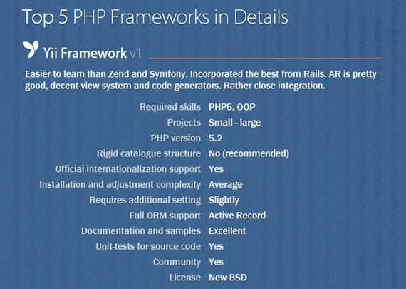

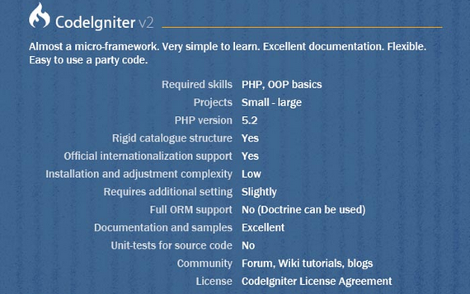

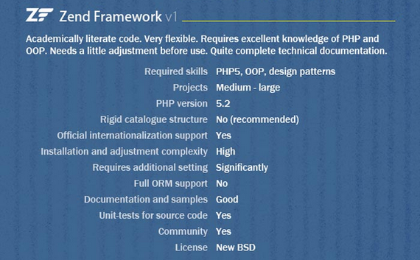

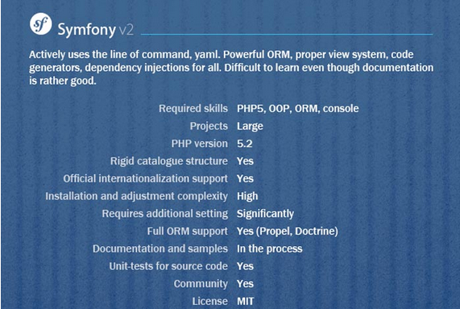

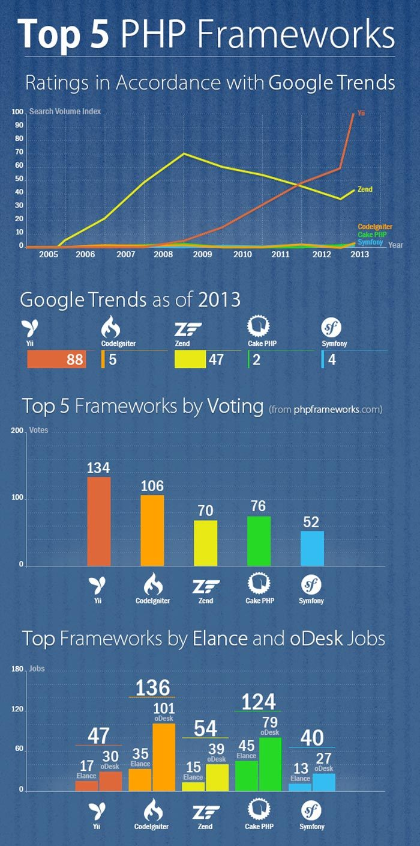

## Referencias

<http://www.comunidademe.com/top-5-frameworks-para-php/i-419/>

<http://programacion.net/articulo/por_que_elegir_php_143>

<http://blog.hostdime.com.co/6-frameworks-php-para-el-desarrollo-agil-de-aplicaciones-web/>

<http://www.ricardclau.com/2010/11/%C2%BFque-framework-de-php-debemos-elegir/>

<http://www.elwebmaster.com/articulos/frameworks-php-recomendados-guia-para-principiantes>

<https://betabeers.com/forum/cual-es-el-mejor-framework-php-110/>

<http://www.cristalab.com/blog/porque-elegir-laravel-en-vez-de-codeigniter-c111947l/>